Assemblée générale du conseil Elzéar-Goulet
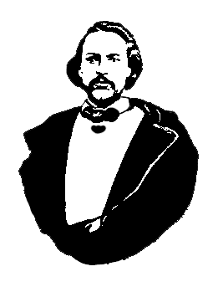
Le Conseil Elzéar-Goulet
Président: Marc Boyer Vice-président: Lucien Croteau Secrétaire: Pauline Turenne Trésorier: Roger Hupé
Ainés: Evelyn Carrier et Roland Lavallée Jeunesse: Ashley Lemoine Historien: David Dandeneau Président-sortant: André Carrier
Adresse: 10 – 297 Enfield Cr., Saint- Boniface, Manitoba, R2H 1C1 Téléphone: 204.231.4020 Courriel: info@elzear-goulet.org
28 septembre 2011 ◊ 19h30 ◊ Salon Sportex à l’USB

- Ouverture de la réunion et prière
- Adoption de l’ordre du jour
- Adoption et suivi des procès-verbaux du 13 avril 2011 et du 31 août 2011
  - L’AGA de la région de Winnipeg
  - Ateliers du département de la santé de la MMF
  - Carte Affinity de MEDO : voir themedo.ca/ap.html
  - Projet « Résilience des métis » : résultats du projet [Pauline Turenne]
  - Projet : carte de membre du CEG
  - Prélèvement de fonds : billets 50/50 aux réunions, billets Coupe Grey [Roger Hupé]
  - Paiement annuel à l’Union nationale pour nos projets d’été
- Rapport sur les activités de cet été : pique-nique, SOS, cimetière duMoulin, Batoche
- Rapport sur l’AGA de la MMF du 10-11 septembre 2011
  - Compte-rendu de l’AGA 2011 [Evelyn Carrier]
  - Métis Child, Family & Community Services [Marc Boyer]
  - Projets importants de la MMF [André Carrier]
- Rapport financier [Roger Hupé]
- Affaires nouvelles
  - Célébration du 125e anniversaire de l’Union nationale [Gabriel Dufault]

- Ratification de nouveaux membres : Denyse Wiebe; Damien Gagné; Ida St. Vincent; Monica Petkau; Louise Grouette Stockwell; Gordon Tourond; Isabelle et Breanne Labossière; Michelle Williams; Irène et Anne Hince; Donna, René, Joanne et Gordon Dumaine; Rebecca Hupé; Carol et Cassandra Amorim; Meghan Robert; Joanne, Mélanie et Stefan Riel; Zacharie Loiselle
- Tirage de prix de présence
- Prochaine réunion : 9 novembre, 19h30, Salon Sportex à l’USB
- Ajournement

